今日动态
2022.9.14 周三 阴
记录人：程老师
※晨间来园篇
今日来园人数：30人，一人请假，要注意身体哦。刘泓辰、毕晨小朋友能走到区域里和小朋友们自主进行游戏，非常棒！

※区域游戏篇
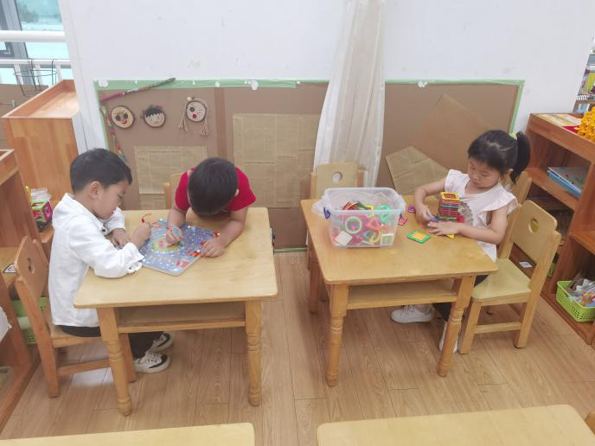 | 益智区  沙艺淼、丁宇凡在玩磁铁迷宫游戏。  丁玉晨拿着磁力片在进行建构。
地面建构区  徐梓沐安静的建构自己的作品，并进行游戏。  韩梦洁一边建构一边看别的小朋友的建构作品。 | 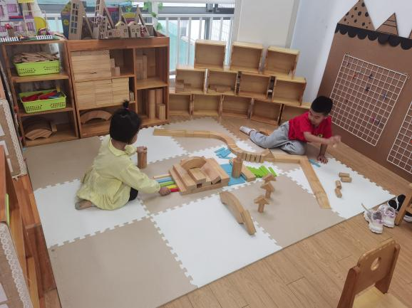
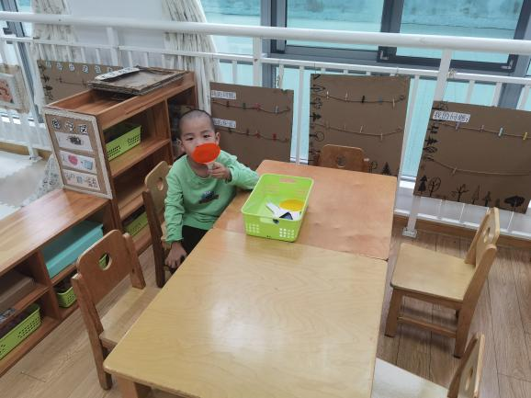 | 科探区区  石屹弘小朋友在探究颜色变化的奥秘。

※集体活动篇
歌曲《我们是中班小朋友》
这是一节歌唱活动，歌曲《我们是中班小朋友》活泼动听，节奏比较鲜明、欢快，旋律朗朗上口，本次活动通过边唱边拍手打节奏的形式让幼儿初步掌握附点音符和切分音的唱法。歌曲主要是由三个乐句组成，讲述了“我们是中班小朋友”的故事，第二、第三乐句重复，塑造了我是中班小朋友的形象。
孩子们都已经知道自己是一位中班的小朋友，并为自己是一名中班小朋友而感到高兴、自豪。同时需要遵守日常的活动规则，做一个有礼貌、爱劳动的中班小朋友。我班幼儿喜欢音乐活动，在音乐中唱唱、玩玩，感知歌曲欢快的节奏，能跟着音乐边唱边做动作。但是在集体大环境下还有一些不适应，歌唱的时候比较小声，缺乏一定的节奏感。
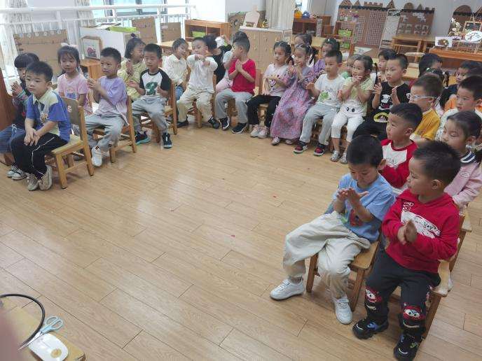 | 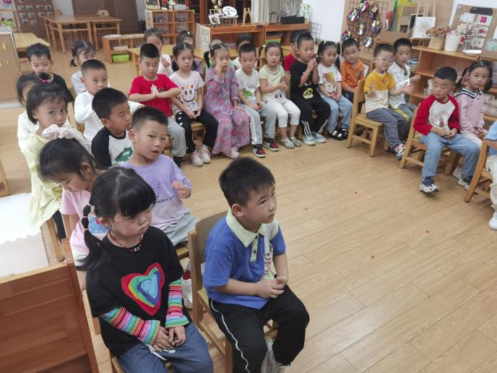
丁轩、朱孝轩、谭子琦、姜宵然、吴艺桐、吴文妤、黄紫涵、季舒奕、王梓宸、吕冰倩初步熟悉曲调，学唱歌曲，初步掌握附点音符和切分音的唱法。 | 丁润之、蒋涵翕、吕云霄、杨慕研、余晨希、宋德文、程裕甯、鲁心怡、梁梓涵体验与同伴歌唱的快乐，感受成为中班小朋友的光荣感

※生活活动篇
今天张琳浛、陆蔡旭、蒋忻佑小朋友把饭菜都吃完了哦，并且还能吃的干干净净呢！

※温馨提示
- 请各位家长及时上传核酸报告。

